BỘ GIÁO DỤC VÀ ĐÀO TẠO
TRƯỜNG ĐẠI HỌC DUY TÂN



Tên đề tài:
XÂY DỰNG WEBSITE QUẢN LÝ VÀ ĐẶT VÉ XE KHÁCH TÍCH HỢP AI NHẰM HỖ TRỢ GIẢI ĐÁP THÔNG TIN

USER STORY DOCUMENT

GVHD: Lưu Văn Hiền
Nhóm SVTH:
Nguyễn Văn Huy 27211241093
Đồng Tiến Dũng 27211223110
Võ Thanh Hải 27211236863
Trương Công Huỳnh Nhất Trí 27212438003
Tăng Thanh Phong 2321124107

Đà Nẵng, tháng 03 năm 2025
THÔNG TIN DỰ ÁN
Dự án viết tắt | BusBookingAI
Tên dự án | Xây dựng Website quản lý và đặt vé xe khách và tích hợp AI nhằm hỗ trợ giải đáp thông tin.
Ngày bắt đầu | 17/03/2025 | Ngày kết thúc | 15/05/2025
Nơi thực hiện | Khoa Công nghệ thông tin – Đại học Duy Tân
Mentor | ThS. Lưu Văn Hiền  Email:  Phone:
Chủ sở hữu  (Product Owner) | Đồng Tiến Dũng  Email: dungdong333@gmail.com  Tel: 0393954568
Quản lý dự án (Scrum Master) | Nguyễn Văn Huy | vvaannhhuuyy@gmail.com | 0384185536
Thành viên trong đội | Nguyễn Văn Huy | vvaannhhuuyy@gmail.com | 0384185536
 | Võ Thanh Hải | 0haileomt113@gmail.com | 0826319186
 | Trương Công Huỳnh Nhất Trí | tritruong17092003@gmail.com | 0935615532
 | Tăng Thanh Phong | phongthanh.tang1@gmail.com | 0988514081

THÔNG TIN TÀI LIỆU
Tên dự án | Xây dựng Website quản lý và đặt vé xe khách và tích hợp AI nhằm hỗ trợ giải đáp thông tin.
Tiêu đề tài liệu | User story Document
Người thực hiện | Nguyễn Văn Huy

LỊCH SỬ CHỈNH SỬA TÀI LIỆU
Phiên bản | Người chỉnh sửa | Ngày | Ghi chú
1.0 | Nguyễn Văn Huy | 21/03/2025 | Bản nháp
1.1 | Nguyễn Văn Huy | 23/03/2025 | Chỉnh sửa
1.2 | Nguyễn Văn Huy | 24/03/2025 | Bản chính thức

PHÊ DUYỆT TÀI LIỆU
Người hướng dẫn | Lưu Văn Hiền | Chữ ký
 |  | Ngày | …./…./2025
Chủ sở hữu | Đồng Tiến Dũng | Chữ ký
 |  | Ngày | …./…./2025
Quản lý dự án | Nguyễn Văn Huy | Chữ ký
 |  | Ngày | …./…./2025
Thành viên | Nguyễn Văn Huy | Chữ ký
 |  | Ngày | …./…./2025
 | Võ Thanh Hải | Chữ ký
 |  | Ngày | …./…./2025
 | Trương Công Huỳnh Nhất Trí | Chữ ký
 |  | Ngày | …./…./2025
 | Tăng Thanh Phong | Chữ ký
 |  | Ngày | …./…./2025

MỤC LỤC
1. MỤC ĐÍCH TÀI LIÊU 5
2. MỤC TIÊU HỆ THỐNG 5
3. RÀNG BUỘC 5
4. CÔNG CỤ VÀ PHƯƠNG PHÁP QUẢN LÝ HỆ THỐNG 6
5. USER STORY TRONG HỆ THỐNG 6
5.1. Use case Tổng Quát 6
5.2. User Story 1: Đăng nhập 7
5.3. User Story 2: Đăng ký 7
5.4. User Story 3: Đăng xuất 8
5.5. User Story 4: Quên mật khẩu 8
5.6. User Story 5: Tìm kiếm chuyến xe 9
5.7. User Story 6: Đặt vé 9
5.8. User Story 7: Xem thông tin chi tiết vé 10
5.9. User Story 8: Thanh toán 10
5.10. User Story 9: Tra cứu thông tin bằng ChatBot 10
5.11. User Story 10: Xem danh sách vé đã đặt 11
5.12. User Story 11: Xem báo cáo thống kê 11
5.13. User Story 12: Quản lý tuyến đường 11
5.14. User Story 13: Quản lý tài xế 12
5.15. User Story 14: Quản lý phương tiện 12
5.16. User Story 15: Quản lý chuyến xe 13
5.17. User Story 16: Quản lý khách hàng 13
5.18. User Story 17: Quản lý vé xe 14

- MỤC ĐÍCH TÀI LIÊU
- Tài liệu này sẽ chỉ định các đặc tính của “Xây dựng Website quản lý và đặt vé xe khách và tích hợp AI nhằm hỗ trợ giải đáp thông tin” sẽ phát triển. Khách hàng sẽ sử dụng tài liệu này để đảm bảo tính đầy đủ và chính xác các yêu cầu của hệ thống và liên quan đến yêu cầu chức năng cũng như tính chất lượng.
- Tài liệu này thảo luận về hướng phát triển của hệ thống. Điều chỉnh chỉnh các yêu cầu sử dụng phù hợp.
- Đối tượng sử dụng của tài liệu này là khách hàng, giảng viên hướng dẫn và bất kỳ nhóm phần mềm nào trong tương lai dự định mở rộng sản phẩm.
- MỤC TIÊU HỆ THỐNG
- Xây dựng hệ thống Website quản lý và đặt vé xe khách tích hợp AI nhằm hỗ trợ giải đáp thông tin nhằm cung cấp giải pháp thuận tiện và hiện đại cho người dùng trong việc tra cứu lịch trình, đặt vé, và thanh toán trực tuyến mọi lúc, mọi nơi.
- Hệ thống giúp quản lý toàn bộ quy trình từ việc tạo chuyến xe, quản lý xe, điểm đi – điểm đến, số lượng ghế cho đến các thao tác của người dùng như đăng ký tài khoản, tìm kiếm chuyến đi, đặt vé và theo dõi trạng thái vé.
- Tích hợp công nghệ AI nhằm nâng cao trải nghiệm người dùng thông qua việc hỗ trợ tìm kiếm, giải đáp thông tin tự động và nhanh chóng. Ngoài ra, hệ thống còn cho phép quản trị viên thống kê doanh thu, theo dõi hiệu suất hoạt động, hỗ trợ mở rộng quy mô và tăng tính cạnh tranh trên thị trường.
- Mục tiêu cuối cùng là xây dựng một nền tảng đặt vé hiện đại, dễ sử dụng, bảo mật và hiệu quả, phù hợp với nhu cầu thực tế của người dân, đặc biệt là trong thời kỳ chuyển đổi số.
- RÀNG BUỘC
- Dự án phải kết thúc trong thời gian 2,3 tháng.
- Chi phí cho dự án: Hạn chế.
- Nguồn lực: 5 người.

- CÔNG CỤ VÀ PHƯƠNG PHÁP QUẢN LÝ HỆ THỐNG
- Ngôn ngữ lập trình: PHP, ReactJS v.v...
- Môi trường phát triển bao gồm Visual Code và một số công cụ gỡ lỗi.
- Công cụ quản lý phiên bản, quản lý thay đổi Github.

- USER STORY TRONG HỆ THỐNG

  - Use case Tổng Quát
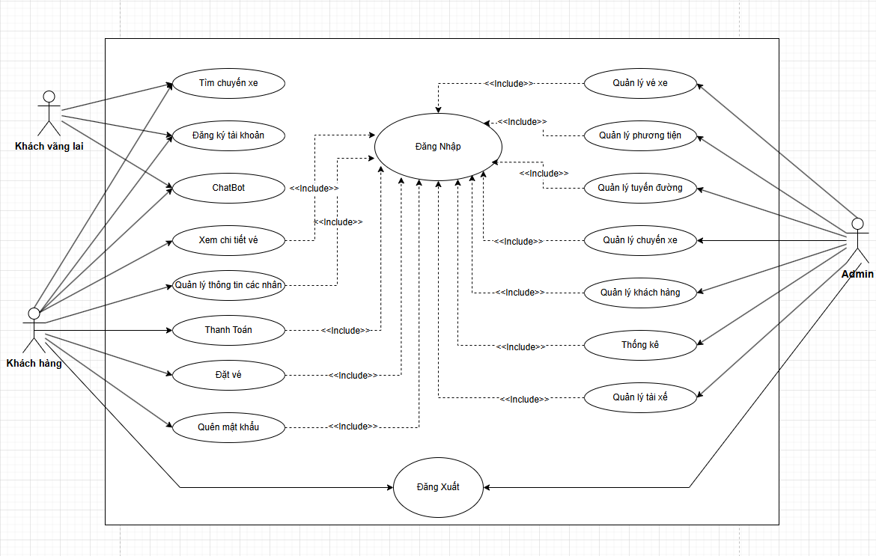

  - User Story 1: Đăng nhập
Là Admin, Khách hàng tôi muốn đăng nhập để sử dụng các chức năng của hệ thống.
Tác nhân | Admin, khách hàng
Điều kiện tiên quyết | Người dùng phải có tài khoản trong hệ thống
Tiêu chí chấp nhận:
- Khi đăng nhập vào hệ thống thì người dùng phải nhập đầy đầy đủ các thông tin, gồm số điện thoại, mật khẩu.
+ Nếu đăng nhập thành công, thì người dùng sẽ vào được giao diện chính của trang web.
+ Ngược lại, hệ thống thông báo “Sai số điện thoại hoặc mật khẩu, yêu cầu nhập lại.”
Điều kiện ràng buộc | Tài khoản phải tồn tại trong hệ thống

  - User Story 2: Đăng ký
Là Khách hàng, Khách vãng lai tôi muốn đăng ký để sử dụng trang web.
Tác nhân | Khách hàng, Khách vãng lai
Điều kiện tiên quyết | Người dùng phải truy cập vào trang web
Tiêu chí chấp nhận:
- Khi truy cập vào trang web muốn đặt vé thì người dùng phải đăng ký tài khoản
+ Khi đăng ký thành công , tài khoản sẽ được cập nhật vào hệ thống
+Ngược lại, trang web sẽ thông báo lỗi

Điều kiện ràng buộc | Truy cập vào trang web.

  - User Story 3: Đăng xuất
Là Admin, Khách hàng Tôi muốn đăng xuất tài khoản khi không sử dụng
Tác nhân | Admin, khách hàng
Điều kiện tiên quyết | Đăng nhập thành công vào hệ thống.
Tiêu chí chấp nhận:
- Đăng nhập thành công vào hệ thống, chọn mục Đăng xuất
- Hiển thị thông báo xác nhận.
- Sau khi xác nhận trở về trang chủ mặc định.
Điều kiện ràng buộc | Tài khoản đã tồn tại trong hệ thống

  - User Story 4: Quên mật khẩu
Là Khách hàng đổi mật khẩu để bảo đảm bảo mật quyền riêng tư
Tác nhân | Khách hàng
Điều kiện tiên quyết | Người dùng phải có tài khoản trong hệ thống
Tiêu chí chấp nhận:
- Chọn “Quên mật khẩu”
- Nhập email đã đăng ký.
- Nhấn “Next” để chuyển sang trang xác nhận số điện thoại.
- Xác nhận số điện thoại đã đăng ký cùng với email.
- Nhấn “Next” để hệ thống xác minh.
+ Nếu số điện thoại đúng sẽ chuyển sang trang nhập mật khẩu mới
+ Nếu sai sẽ thông báo “Số điện thoại của bạn không trùng khớp”
Điều kiện ràng buộc | Người dùng đã đăng nhập thành công vào hệ thống.

  - User Story 5: Tìm kiếm chuyến xe
Là Khách hàng, Khách vãng lai, Tôi muốn tìm kiếm các chuyến xe đang hoạt động
Tác nhân | Khách hàng, Khách vãng lai
Điều kiện tiên quyết | Truy cập thành công vào trang web.
Tiêu chí chấp nhận:
- Truy cập vào trang web.
- Điền thông tin vào chức năng tìm chuyến xe.
- Nhấn “Tìm chuyến xe”
Điều kiện ràng buộc | Truy cập thành công vào trang web.

  - User Story 6: Đặt vé
Là Khách hàng tôi muốn đặt vé xe
Tác nhân | Khách hàng
Điều kiện tiên quyết | Đăng nhập thành công vào hệ thống.
Tiêu chí chấp nhận:
- Sau khi đăng nhập vào hệ thống, người dùng tìm kiếm chuyến xe
+ Khi có chuyến xe hệ thống sẽ hiển thị chuyến xe có thể đặt vé
+ Ngược lại sẽ hiển thị thông báo không có chuyến xe cho tuyến đường bạn chọn.
- Sau khi chọn chuyến xe cần đặt và chọn đặt vé xe hệ thống sẽ hiển thị các ghế còn trống để người dùng chọn.
- Nhấn Thanh toán.
- Hiển thị các phương thức thanh toán.
+ Khi thanh toán thành công hệ thống sẽ cập nhật vé xe vào CSDL và hiển thị thông tin vé vừa đặt
+ Ngược lại, hệ thống sẽ thông báo đặt vé thất bại
Điều kiện ràng buộc | Người dùng đã đăng nhập thành công vào hệ thống.

  - User Story 7: Xem thông tin chi tiết vé
Là Khách hàng, Tôi muốn xem thông tin vé xe tôi đã đặt trước đó.
Tác nhân | Khách hàng
Điều kiện tiên quyết | Đăng nhập thành công vào hệ thống.
Tiêu chí chấp nhận:
- Truy cập vào chức năng “Vé của tôi”.
- Chọn “Xem chi tiết vé”
Điều kiện ràng buộc | Người dùng đã đăng nhập vào hệ thống.

  - User Story 8: Thanh toán
Là Khách hàng, Tôi muốn thanh toán để đặt vé xe của mình
Tác nhân | Khách hàng
Điều kiện tiên quyết | Đăng nhập thành công vào hệ thống.
Tiêu chí chấp nhận:
- Sau khi chọn các thông tin cho vé xe nhấn “Đặt ngay” hệ thống sẽ chuyển đến trang thanh toán VNPAY
- Điền thông tin tài khoản thanh toán
- Nhấn “Thanh toán”
Điều kiện ràng buộc | Account phải tồn tại trong hệ thống

  - User Story 9: Tra cứu thông tin bằng ChatBot
Là Khách Hàng, khách vãng lai Tôi muốn hỏi một vài điều
Tác nhân | Khách hàng, khách vãng lai
Điều kiện tiên quyết | Đăng nhập thành công vào hệ thống.
Tiêu chí chấp nhận:
- Truy cập vào trang web
- Nhấn chọn biểu tượng Chatbot trên trang chủ
Điều kiện ràng buộc | Account phải tồn tại trong hệ thống

  - User Story 10: Xem danh sách vé đã đặt
Là Khách Hàng, Tôi muốn xem danh sách các vé đã đặt.
Tác nhân | Khách hàng
Điều kiện tiên quyết | Đăng nhập thành công vào hệ thống.
Tiêu chí chấp nhận:
- Đăng nhập vào hệ thống.
- Chọn “Đặt vé”
- Chọn chức năng “Xem danh sách vé đã đặt”
Điều kiện ràng buộc | Account phải tồn tại trong hệ thống

  - User Story 11: Xem báo cáo thống kê
Là Admin tôi muốn xem thống kê các chuyến xe đang hoạt động số lượng tài xế, tuyến đường,….
Tác nhân | Admin
Điều kiện tiên quyết | Đăng nhập thành công vào hệ thống.
Tiêu chí chấp nhận:
- Đăng nhập với vai trò là Admin.
- Chọn chức năng “Thống kê”.
Điều kiện ràng buộc | Account phải tồn tại trong hệ thống

  - User Story 12: Quản lý tuyến đường
Là Admin, Tôi muốn kiểm soát các tuyến đường đang hoạt động
Tác nhân | Admin
Điều kiện tiên quyết | Đăng nhập thành công vào hệ thống.
Tiêu chí chấp nhận:
- Đăng nhập với vai trò là Admin.
- Chọn chức năng “Tuyến đường”
- Sau khi chọn chức năng “Tuyến đường” Admin có thể
+ Thêm tuyến đường.
+ Xoá tuyến đường.
+ Sửa tuyến đường.
Điều kiện ràng buộc | Account phải tồn tại trong hệ thống

  - User Story 13: Quản lý tài xế
Là Admin, Tôi muốn quản lý các tài xế hoạt động.
Tác nhân | Admin
Điều kiện tiên quyết | Đăng nhập thành công vào hệ thống.
Tiêu chí chấp nhận:
- Đăng nhập với vai trò là Admin.
- Chọn chức năng “Tài Xế”
- Sau khi chọn chức năng “Tài xế” Admin có thể
+ Thêm tài xế.
+ Sửa thông tin tài xế.
+ Xoá tài xế.
Điều kiện ràng buộc | Account phải tồn tại trong hệ thống

  - User Story 14: Quản lý phương tiện
Là Admin, Tôi muốn quản lý các phương tiện đang hoạt động
Tác nhân | Admin
Điều kiện tiên quyết | Đăng nhập thành công vào hệ thống.
Tiêu chí chấp nhận:
- Đăng nhập với vai trò là Admin.
- Chọn chức năng “Phương tiện”
- Sau khi chọn chức năng “Phương tiện” Admin có thể
+ Thêm phương tiện.
+ Sửa thông tin phương tiện.
+ Xoá phương tiện.
Điều kiện ràng buộc | Account phải tồn tại trong hệ thống

  - User Story 15: Quản lý chuyến xe
Là Admin, Tôi muốn quản lý các chuyến xe đang hoạt động.
Tác nhân | Admin
Điều kiện tiên quyết | Đăng nhập thành công vào hệ thống.
Tiêu chí chấp nhận:
- Đăng nhập với vai trò là Admin.
- Chọn chức năng “Chuyến xe”
- Sau khi chọn chức năng “Chuyến xe” Admin có thể
+ Thêm các chuyến vào hoạt động sau khi chọn phương tiện, tài xế, tuyến đường di chuyển.
+ Sửa thông tin chuyến xe.
+ Xoá chuyến.
Điều kiện ràng buộc | Account phải tồn tại trong hệ thống

  - User Story 16: Quản lý khách hàng
Là Admin, Tôi muốn quản lý các khách hàng đang sử dụng hệ thống.
Tác nhân | Admin
Điều kiện tiên quyết | Đăng nhập thành công vào hệ thống.
Tiêu chí chấp nhận:
- Đăng nhập với vai trò là Admin.
- Chọn chức năng “Khách hàng”
- Sau khi chọn chức năng “Khách hàng” Admin có thể
+ Xem, Sửa, Xoá các thông tin của các khách hàng đã đăng ký tài khoản trong hệ thống.
Điều kiện ràng buộc | Account phải tồn tại trong hệ thống

  - User Story 17: Quản lý vé xe
Là Admin, Tôi muốn quản lý các vé xe khách hàng đã đặt.
Tác nhân | Admin
Điều kiện tiên quyết | Đăng nhập thành công vào hệ thống.
Tiêu chí chấp nhận:
- Đăng nhập với vai trò là Admin.
- Chọn chức năng “Quản lý vé xe”.
- Sau khi chọn “Quản lý vé xe” các vé xe sẽ hiển thị điểm đi điểm đến, ngày, giờ
+ Xem,Tìm kiếm các vé xe mà khách hàng đã đặt.
Điều kiện ràng buộc | Account phải tồn tại trong hệ thống

